**Самый масштабный предпринимательский фестиваль пройдёт в Доме молодёжи на ВДНХ**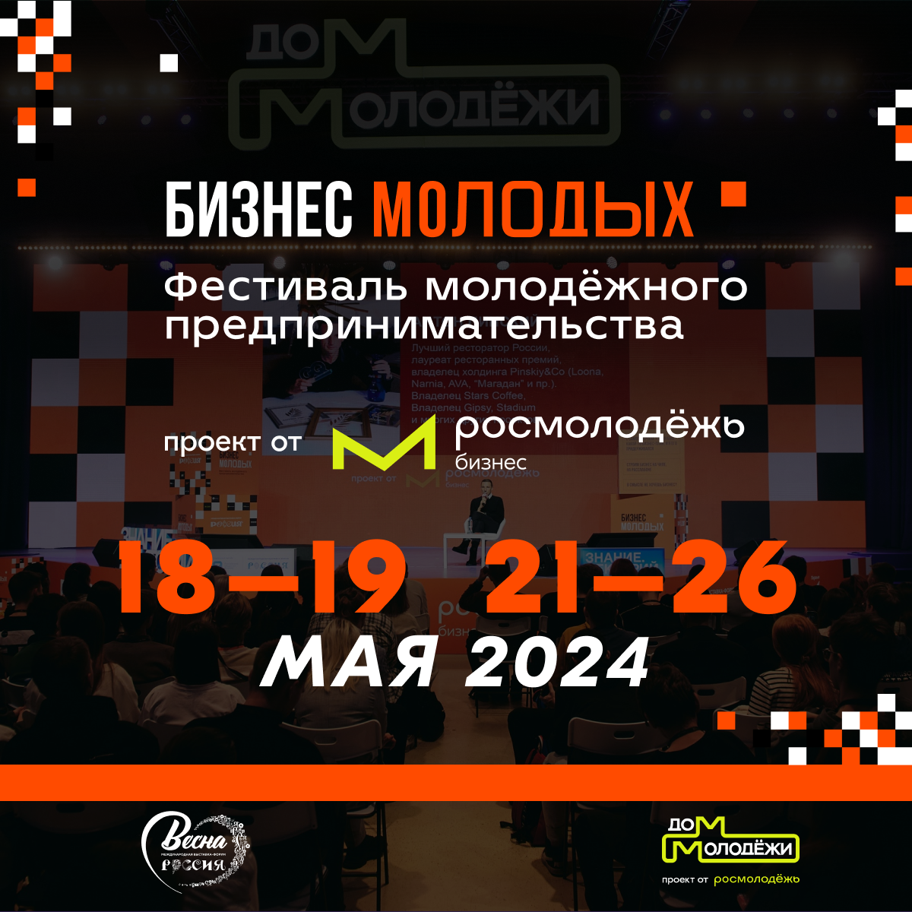  
Масштабный предпринимательский фестиваль «БИЗНЕС МОЛОДЫХ» пройдёт с 18 по 26 мая в рамках Международной выставки-форума «Россия» в Доме молодёжи. Событие объединит будущих, начинающих и действующих молодых предпринимателей России, а также представит мероприятия Всероссийской программы по развитию молодёжного предпринимательства.  
  
Организатором фестиваля выступает трек Росмолодёжь.Бизнес, который является оператором Всероссийской программы по развитию молодёжного предпринимательства. В этом году в рамках программы пройдёт свыше 800 мероприятий во всех регионах нашей страны, которые охватят более 2 млн предпринимателей и молодых людей с идеями.  
  
 «Сегодня молодые предприниматели – это драйвер российской экономики. Они самостоятельно инициируют масштабные проекты, развивают нашу страну. В рамках фестиваля они смогут найти новых партнёров и расширить географию своего бизнеса, а начинающие специалисты получат практические навыки и советы от ведущих экспертов. На площадке участники смогут посетить мастер-классы, принять участие в бизнес-играх, изучить региональные особенности ведения бизнеса и пообщаться с топовыми предпринимателями России», – раскрыл подробности программы советник руководителя Федерального агентства по делам молодёжи (Росмолодёжь) Олег Макаров.  
  
Каждый участник Фестиваля, который посетит Дом молодёжи, окажется в стране «Молодых предпринимателей», где есть свои ценности, такие как: лидерство, смелость в действиях и постоянное развитие. Основной тематикой фестиваля станет образ сильной единой страны, где есть всё для реализации молодёжи. Каждый день фестиваля будет посвящён отдельному направлению предпринимательства, что позволит молодым людям всего за несколько дней изучить разные сферы бизнеса. Например, 18 и 19 мая будут посвящены семейному бизнесу, участники смогут принять участие в мастер-классах и посетить менторские гостиные с молодыми предпринимательскими семьями. Ключевым днём фестиваля станет 26 мая – День российского предпринимательства, который будет посвящён современному лидерству и стремительному развитию бизнеса. Участников ждут встречи с ведущими предпринимателями страны, возможность обмена опытом с единомышленниками, а также знакомство с линейкой проектов трека Росмолодёжь.Бизнес.  
  
Помимо этого, эксперты расскажут о развитии бизнеса в России в различных сферах, благодаря чему у участников появится возможность углубиться в конкретное направление и получить ценные знания от успешных предпринимателей, которые уже добились результатов в своих областях.  
  
Изюминкой фестиваля станет разбор кейсов молодых предпринимателей ведущими экспертами страны в рамках проекта «Бизнес не спит. Разборы 360» от трека Росмолодёжь.Бизнес, который объединит две молодёжные столицы России – Москву и Владивосток. Молодые люди смогут узнать основы предпринимательской деятельности, представить свою бизнес-идею и получить консультацию по развитию бизнеса от опытных предпринимателей.  
  
Также на протяжении всех дней фестиваля будет работать «Маркет молодых», где участники смогут познакомиться с продукцией молодых предпринимателей.  
  
В рамках фестиваля также состоится конкурс от Росмолодёжь.Гранты, участниками которого станут молодые люди в возрасте от 14 до 35 лет.  
  
К участию в мероприятиях присоединятся бизнес-эксперты, успешные молодые бизнесмены, представители органов государственной власти, члены Клуба молодых предпринимателей и амбассадоры трека Росмолодёжь.Бизнес, студенты и многие другие. Вместе они разработают решения для вовлечения молодых людей в предпринимательскую сферу на местах, а также предложат систему постоянного сопровождения наставниками.  
  
Узнать подробнее о Всероссийском фестивале молодёжного предпринимательства «БИЗНЕС МОЛОДЫХ» и подать заявку на участие можно на официальном сайте, заявки принимаются до 26 апреля.  
Государственная поддержка бизнеса в регионе осуществляется в рамках нацпроекта «Малое и среднее предпринимательство и поддержка индивидуальной предпринимательской инициативы», который инициирован Президентом России.